МИНИСТЕРСТВО НАУКИ И ВЫСШЕГО ОБРАЗОВАНИЯ РОССИЙСКОЙ ФЕДЕРАЦИИ

Федеральное государственное автономное образовательное учреждение высшего образования

«САНКТ-ПЕТЕРБУРГСКИЙ ГОСУДАРСТВЕННЫЙ УНИВЕРСИТЕТ   
АЭРОКОСМИЧЕСКОГО ПРИБОРОСТРОЕНИЯ»

КАФЕДРА № 13

ОТЧЁТ

ЗАЩИЩЕН С ОЦЕНКОЙ

ПРЕПОДАВАТЕЛЬ

|  |  |  |  |  |
| --- | --- | --- | --- | --- |
| Доктор тех.наук, доцент |  |  |  | А. А. Макаров |
| должность, уч. степень, звание |  | подпись, дата |  | инициалы, фамилия |

|  |
| --- |
| ОТЧЁТ О ПРАКТИЧЕСКОЙ РАБОТЕ №1  «анализ логической модели объекта диагностирования»  Вариант №14 |
|  |
| по дисциплине: техническая диагностика |
|  |

РАБОТУ ВЫПОЛНИЛ

|  |  |  |  |  |  |
| --- | --- | --- | --- | --- | --- |
| СТУДЕНТ ГР. № | 1934 |  | 18.02.2022 |  | В.Д.Росляков |
|  |  |  | подпись, дата |  | инициалы, фамилия |

Санкт-Петербург   
2022

1. **Цель работы**

Анализ логической модели объекта диагностирования. Построение графа и матриц состояний. Расчёт неопределённости в знаниях при различных условиях объекта диагностирования.

1. **Основные теоретические сведения**

ТД – техническая диагностика;

ОД – объект диагностирования;

ЛМ – логическая модель;

ПФЭ – первичный функциональный элемент;

МО – матрица отказов;

ФМ – функциональная модель;

Исходными данными для построения логической модели ОД являются: структурные, функциональные и принципиальные схемы ОД; системы алгебраических и дифференциальных уравнений; причинно-следственные связи между параметрами ОД и его выходными реакциями.

Для решения задач построения алгоритмов диагностирования при анализе ОД необходимо оценить вероятности соответствующих его состояний. Так как в большинстве случаев поиск места отказа осуществляется после отрицательного исхода контроля исправности (работоспособности), то в рассмотрение вводят следующие события, соответствующие состояниям ОД:

- 𝐴- исправное состояние ОД;

- - неисправное состояние ОД;

- 𝑎𝑖|- отказ *i*-го элемента при условии неисправности ОД в целом (или, что тоже самое, отказ ОД по вине *i*-го элемента).

(2.1) $Р\left(М\right)=Р_{ОД}=\prod_{iϵM}{P_{i}}=Р(А)$;

(2.2) $Р\left(\overline{А}\right)=1-Р(А)$;

где *M* – означает полное множество ПФЭ в ФМ;

(2.3) $Н_{ИС}=Н\left(М\right)=-Р\left(М\right)\log_{2}{Р\left(М\right)-}\overline{Р}\left(М\right)\log_{2}{\overline{Р}\left(М\right)}-$ неопределенность в знаниях о работоспособном (исправном) состоянии ОД, бит;

(2.4) $Н_{МО}=\sum_{iϵM}{\log_{2}{q_{i}}}-$ неопределенность в знаниях о месте отказа при отрицательном исходе контроля работоспособности, бит;

(2.5) $Н_{ОД}=Н_{ИС}+\left(1-Р_{ОД}\right)∙Н_{МО}-$ полную неопределенность в знаниях о состоянии ОД, бит

1. **Исходная функциональная модель**

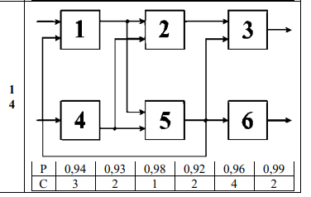

1. **Построение**

**4.1. Граф ОД**

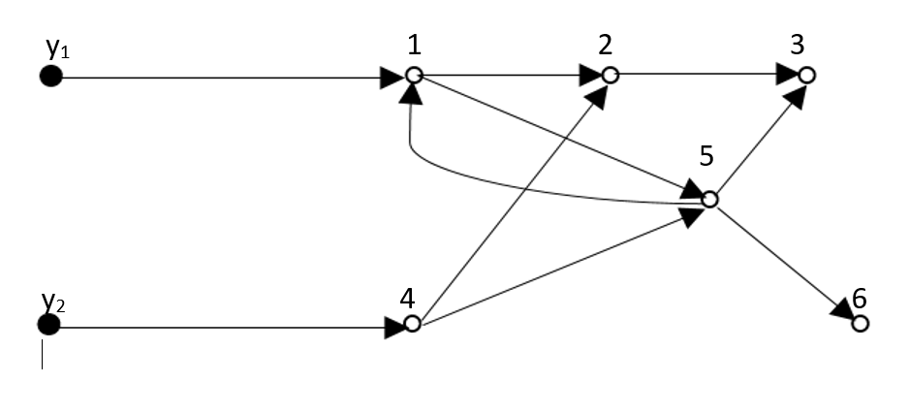

**4.2. Матрица непосредственных связей**

i

|  |  |  |  |  |  |  |
| --- | --- | --- | --- | --- | --- | --- |
| j | 1 | 2 | 3 | 4 | 5 | 6 |
| 1 | 1 | 1 | 0 | 0 | 1 | 0 |
| 2 | 0 | 1 | 1 | 0 | 0 | 0 |
| 3 | 0 | 0 | 1 | 0 | 0 | 0 |
| 4 | 0 | 1 | 0 | 1 | 1 | 0 |
| 5 | 1 | 0 | 1 | 0 | 1 | 1 |
| 6 | 0 | 0 | 0 | 0 | 0 | 1 |

**4.3. Матрица отказов ОД**

|  |  |  |  |  |  |  |
| --- | --- | --- | --- | --- | --- | --- |
| **Состояния ОД** | **Состояние выходов** | | | | | |
| Z1 | Z2 | Z3 | Z4 | Z5 | Z6 |
| Отказ ПФЭ1 | 1 | 1 | 1 | 0 | 1 | 1 |
| Отказ ПФЭ2 | 0 | 1 | 1 | 0 | 0 | 0 |
| Отказ ПФЭ3 | 0 | 0 | 1 | 0 | 0 | 0 |
| Отказ ПФЭ4 | 1 | 1 | 1 | 1 | 1 | 1 |
| Отказ ПФЭ5 | 1 | 1 | 1 | 0 | 1 | 1 |
| Отказ ПФЭ6 | 0 | 0 | 0 | 0 | 0 | 1 |

**4.4. Матрица кодов проверок**

|  |  |  |  |  |  |  |
| --- | --- | --- | --- | --- | --- | --- |
| **Проверка** | **Код проверки** | | | | | |
| П1 | 0 | 1 | 1 | 0 | 0 | 1 |
| П2 | 0 | 0 | 1 | 0 | 0 | 1 |
| П3 | 0 | 0 | 0 | 0 | 0 | 1 |
| П4 | 1 | 1 | 1 | 0 | 1 | 1 |
| П5 | 0 | 1 | 1 | 0 | 0 | 1 |
| П6 | 0 | 1 | 1 | 0 | 0 | 0 |

1. **Множество проверяемых и непроверяемых ПФЭ**
$$М_{п_{1}}=\left\{1,5\right\}; М_{н_{1}}=\left\{2,3,4,6\right\};$$

$$М_{п_{2}}=\left\{1,2,4\right\}; М_{н_{2}}=\left\{3,5,6\right\};$$

$$М_{п_{3}}=\left\{2,3,5\right\}; М_{н_{3}}=\left\{1,4,6\right\};$$

$$М_{п_{4}}=\left\{4\right\}; М_{н_{4}}=\left\{1,2,3,5,6\right\};$$

$$М_{п_{5}}=\left\{1,4,5\right\}; М_{н_{5}}=\left\{2,3,6\right\};$$

$$М_{п_{6}}=\left\{5,6\right\}; М_{н_{6}}=\left\{1,2,3,4\right\};$$

2. **Корректировка графа и матриц**

**6.1. Граф без ОС**

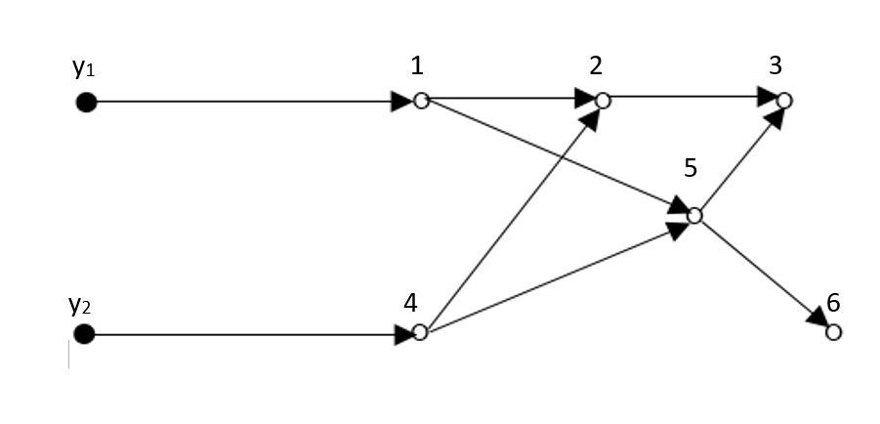

В ФМ присутствует ОС между 1 и 5 ПФЭ. Производим разрыв цепи ОС и корректируем матрицы отказов и кодов проверок.

**6.2. Матрица отказов без ОС**

|  |  |  |  |  |  |  |
| --- | --- | --- | --- | --- | --- | --- |
| **Состояния ОД** | **Состояние выходов** | | | | | |
| Z1 | Z2 | Z3 | Z4 | Z5 | Z6 |
| Отказ ПФЭ1 | 1 | 1 | 1 | 0 | 1 | 1 |
| Отказ ПФЭ2 | 0 | 1 | 1 | 0 | 0 | 0 |
| Отказ ПФЭ3 | 0 | 0 | 1 | 0 | 0 | 0 |
| Отказ ПФЭ4 | 0 | 1 | 1 | 1 | 1 | 1 |
| Отказ ПФЭ5 | 0 | 0 | 1 | 0 | 1 | 1 |
| Отказ ПФЭ6 | 0 | 0 | 0 | 0 | 0 | 1 |

**6.3. Матрица кодов проверок без ОС**

|  |  |  |  |  |  |  |
| --- | --- | --- | --- | --- | --- | --- |
| **Проверка** | **Код проверки** | | | | | |
| П1 | 0 | 1 | 1 | 1 | 1 | 1 |
| П2 | 0 | 0 | 1 | 0 | 1 | 1 |
| П3 | 0 | 0 | 0 | 0 | 0 | 1 |
| П4 | 1 | 1 | 1 | 0 | 1 | 1 |
| П5 | 0 | 1 | 1 | 0 | 0 | 1 |
| П6 | 0 | 1 | 1 | 0 | 0 | 0 |

1. **Вероятностный анализ ОД**

$$Р\left(М\right)=Р_{ОД}=\prod_{iϵM}{P_{i}}=0.94∙0.98∙0.99∙0.98∙0.93∙0.90=0.75$$

$Q\left(M\right)=1-0.75=0.25$

Вероятности неисправных состояний отдельных ПФЭ

|  |  |  |  |  |  |
| --- | --- | --- | --- | --- | --- |
| Q1 | Q2 | Q3 | Q4 | Q5 | Q6 |
| 0.06 | 0.02 | 0.01 | 0.02 | 0.07 | 0.10 |

1. **Значение энтропии исправного состояния ОД**

Используя формулу (2.3) вычислим неопределенность в знаниях о работоспособном (исправном) состоянии ОД:

$$Н_{ис}=\left(-\left(0.75\right)∙\left(-0.415\right)\right)-\left(0.25∙\left(-2\right)\right)=0.81125 бит$$

1. **Значение энтропии места отказа**

Используя формулу (2.4) вычислим неопределенность в знаниях о месте отказа при отрицательном исходе контроля работоспособности:

$$Н_{МО}=-\left(-4.06-5.64-6.64-5.64-3.84-3.32\right)=29.14 бит$$

1. **Полная энтропия состояния**

Используя формулу (2.5) вычислим полную неопределенность в знаниях о состоянии ОД:

$$Н_{ОД}=Н_{ис}+\left(1-Р_{ОД}\right)∙Н_{МО}=0.81+\left(1-0.75\right)∙29.14=8.1 бит$$

1. **Вывод**

В данной работе мы провели анализ логической модели объекта диагностирования. Построили граф объекта диагностирования, согласно варианту, матрицу непосредственных связей, матрицу отказов и матрицу кодов проверок при наличии и отсутствии обратной связи, а также рассчитали неопределённость в знаниях о различных состояниях ОД.

1. **Контрольные вопросы**
2. *Что такое ОД и каковы разновидности таких моделей?*

ОД- объект диагностирования. Объектом технического диагностирования (контроля технического состояния) называют изделие и (или) его составные части, подлежащие диагностированию (контролю). Формальное описание объекта может быть представлено в аналитической, табличной, векторной, графической или другой форме и задано в явном или неявном виде.

1. *Какими бывают объекты технического диагностирования?*

Различают следующие виды технического состояния: исправное и неисправное, работоспособное и неработоспособное, правильное и неправильное функционирование.

1. *Что такое элементарная проверка ОД и чем она характеризуется?*

Объект диагностирования имеет точки контроля, которые позволяют наблюдать не только за воздействиями $\vec{Y}$ и реакциями $\vec{Z}$, но и за внутренними координатами $\vec{X}$. Каждая элементарная проверка 𝜋𝑗 характеризуется значениями 𝑦𝑗 и реакциями 𝑅𝑗 объекта или его элемента, охваченного проверкой.

Тогда реакция на элементарную проверку 𝜋𝑗 в зависимости от *i*-го технического состояния будет

$$R_{j}^{(i)}=A_{j}^{(i)}∙y_{j}$$

1. *Как строится таблица состояний ОД и какими свойствами она должна обладать для реальных задачи диагностирования?*

В таблице состояний строки – всевозможные состояния ОД, а столбцы – возможные проверки ОД. Анализ таблицы даёт возможность сформулировать свойства множества проверок для решения задачи технической диагностики.

Первое свойство: множество проверок *П* обнаружит любое неисправное состояние 𝑠𝑖 ОД, если строка 𝑠0отличается от каждой из остальных строк. Второе свойство: множество проверок *П* различит все состояния 𝑠𝑖,𝑖≠0, если все соответствующие строки попарно различимы.

1. *Что такое логическая модель ОД и как она строится?*

Логическая модель представляет функцию, заданную аналитически или таблично, описывающую исправное состояние и возможные неисправные состояния при различных воздействиях на объект и выраженную логическими высказываниями.

Логическая модель ОД может трактоваться как граф причинно-следственных связей между входными, внутренними и выходными параметрами ОД. При этом вершины графа соответствуют входным параметрам объекта и выходным параметрам блоков модели, а дуги - связям блоков между собой и с внешними входами объекта.

1. *Что такое матрица отказов и как её получают?*

Матрица отказов – матрица, в которой используются логические переменные 0 и 1 с помощью которых можно узнать, находится или не находится отдельный элемент в допустимой области.

После этого строят матрицу состояний ОД по следующему принципу.

Определяют возможные сочетания ОД: исправное (работоспособное), одиночные отказы отдельных ПФЭ, совместные отказы. Эти состояния определяют строки матрицы. Столбцы же ее соответствуют выходам 𝑧𝑗 ЛМ (или же элементарным проверкам 𝜋𝑗). В результате получается матрица 𝑅=‖𝑅𝑖𝑗‖, 𝑖=1,𝑠̅̅̅̅, 𝑗=1,𝑚̅̅̅̅̅̅, где 𝑠- количество состояний ОД, m - количество ПФЭ (выходов) ЛМ с двоичными строками‖𝑅𝑖1,⋯,𝑅𝑖𝑗,⋯,𝑅𝑖𝑚‖, которые представляют собой двоичные коды соответствующих состояний ОД. Полное число строк равно 2𝑚. Очевидно, что строка, соответствующая исправному (работоспособному) состоянию ОД, будет иметь все нули и ее можно исключить из рассмотрения.

1. *Как получить матрицу кодов проверок?*

Матрица кодов проверок получается транспонированием матрицы отказов и инвертированием элементов.

1. *Как отразится наличие обратной связи в ОД на виде МО и матрице кодов проверок?*

Наличие в ФМ обратных связей приводит к идентичности соответствующих кодов состояний в МО и кодов проверок.

1. *Для чего необходимо устранение ОС в ОД и каковы пути решения этой задачи?*

Наличие в ФМ обратных связей приводит к идентичности соответствующих кодов состояний в МО и кодов проверок. Это означает, что различить эти состояния методами параметрического допускового контроля при допустимых входных тестовых (рабочих) воздействиях невозможно. Поэтому для целей поиска места отказа от обратных связей (ОС) необходимо избавиться. При этом возможны следующие ситуации:

1. Если разрыв цепи ОС недопустим, то элементы, охваченные ОС, можно объединить в один элемент и находить место отказа с точностью до этого нового элемента, а внутри его отыскивать место отказа другим методом, например, методом количественных контрольных замеров.

2. Разрыв ОС допустим, и диагностирование ОД можно осуществ-лять в измененном виде без сигнала ОС.

3. Разрыв ОС допустим, но для диагностирования ОД необходимо присутствие сигнала ОС, который можно воспроизвести от специального внешнего генератора.

1. *Какими вероятностями оцениваются различные состояния ОД?*

- 𝐴- исправное состояние ОД;

- 𝐴̅- неисправное состояние ОД;

- 𝑎𝑖|𝐴̅- отказ *i*-го элемента при условии неисправности ОД вцелом (или, что тоже самое, отказ ОД по вине *i*-го элемента).

1. *Какими величинами оцениваются неопределенности различных состояний ОД?*

Неопределённости различных состояний измеряются в битах.

1. *Что такое затраты на выполнение элементарных проверок ОД и как они определяются?*

Элементарная проверка определяется рабочим или тестовым воздействием, поступающим или подаваемым на объект, а также составом признаков и параметров, образующих ответ объекта на соответствующее воздействие.

1. В чём состоит принцип физического моделирования логической модели ОД?

Для исследования ФМ и структур устройств автоматического диагностирования на основе ФМ с учетом логики ее построения можно использовать физическую модель на основе элементов «И», элементов, имитирующих отказы ПФЭ, и средств индикации отказов. Физическая модель может быть заменена эквивалентным аналогом системы компьютерного моделирования электронных схем.